2012年全国职业院校技能大赛赛事服装和标识使用要求
一、基本原则
1.符合相关职业规范和岗位要求，体现职业特点。
2.符合安全生产标准,环保节能。
3.体现技能大赛文化内涵。
4.统一大赛标识。
二、大赛标识
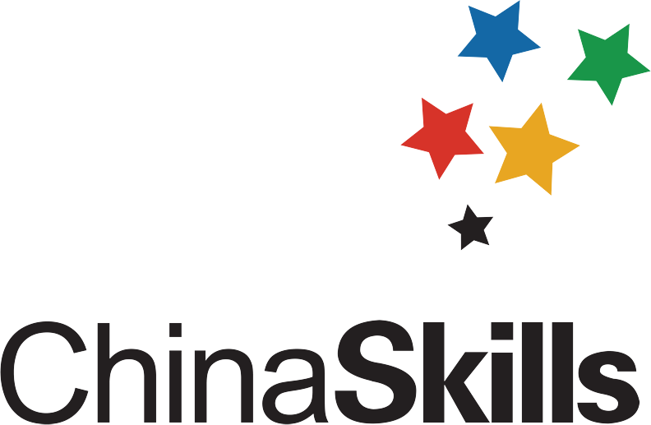
2012年全国职业院校技能大赛统一使用“ChinaSkills”五色星大赛标识（图1）。“齿轮”标识为天津主赛场标识，分赛区也可设计本地赛事标识，与五色星标识同时使用。各赛场使用大赛执委会办公室统一提供的背板设计。
图（1）
“ChinaSkills”五色星标识的图案及设计含义为：“中国技能”；红、黄、蓝、绿、黑的五星象形一只正在操作的手，也象征技能大赛激发学生的创意火花；五星图案同时鼓舞职业院校学生胸怀祖国。
三、服装制作要求
服装左前胸、后背、左袖处，需统一印制大赛标识（表1）（图1）、赛事名称（图2）和服装设计样式（图3），具体要求如下：
1．大赛标识(表1和图1)印制在服装正面的左前胸和后背的位置。其中，标识宽度不小于55mm和100mm，颜色为彩色或白色。分赛区需要另外增加设计标识的，设计方案须由分赛区组委会报大赛执委会办公室批准后使用。
标 识
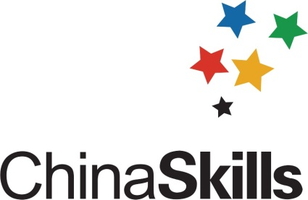

（表1）
2.在服装左袖位置印制“2012年全国职业院校技能大赛”和www.chinaskills.org。文字长度不小于150mm,中文字体使用黑体，英文字体使用Arial体,其颜色为“黑色”或“白色”。
2012年全国职业院校技能大赛
www.chinaskills.org
（图2）
四、服装款式与颜色
服装款式不限，服装颜色不作统一规定。但同一赛项中的选手、指导教师、裁判、工作人员等四类人员着装在颜色必须明显区分，并在比赛现场显著位置树立指示牌。
以T恤为例：
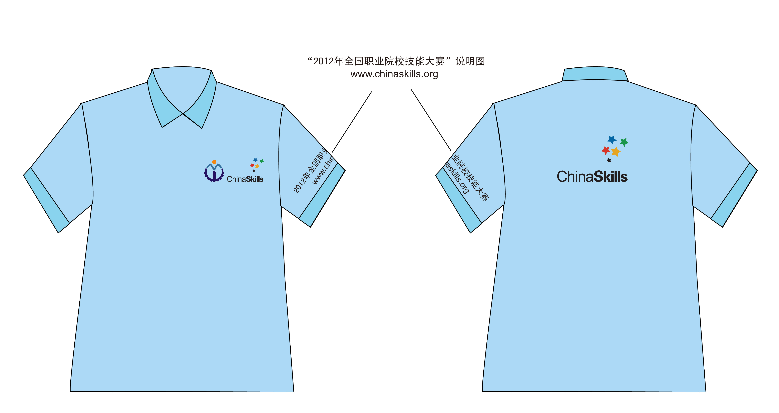

（图3）
除以上设计要求，各赛项可以根据本赛项职业特点及合作企业宣传情况丰富设计内容，形成设计方案。
五、审核备案
服装设计方案应由各赛项专家组报执委会办公室备案审核后再行实施。
六、经费
服装提供可以由赛项合作企业提供赞助；没有企业提供的，服装经费列入预算按大赛工作原则解决。

2012年全国职业院校技能大赛执委会办公室
二〇一二年三月十二日

